**EXMO. SR. PRESIDENTE DA CÂMARA MUNICIPAL DE SUMARÉ**

Indico ao Exmo. Sr. Prefeito Municipal, e ele ao departamento competente no sentido de providenciar limpeza e retirada madeiras na área pública na **Rua Av. Carlos Basso do lado do Centro Integrado de Esportes no Bairro Bordon.**

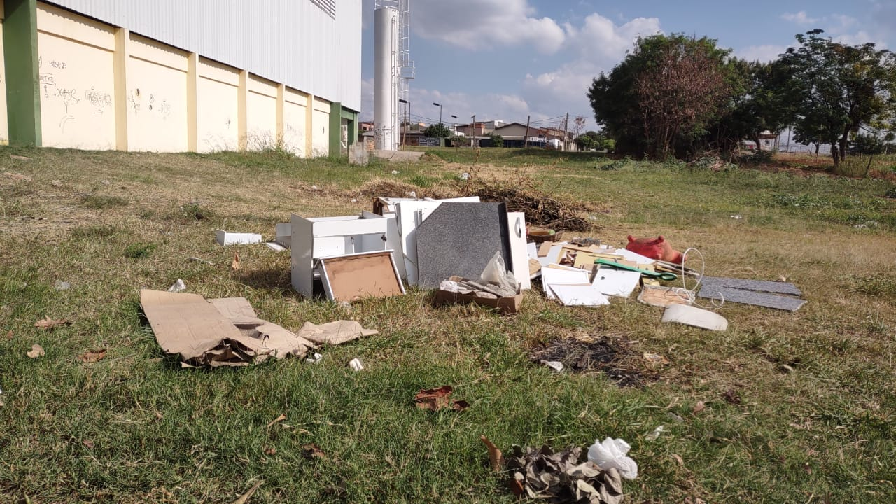

A indicação se faz necessária pois após visita no local foi constatado os serviços supramencionados.

**Sala de Sessões, 10 de maio de 2022**

